**Конспект непосредственной образовательной деятельности для детей подготовительной группы**

**Тема: «Кошечка для мамы»**

**Цель**: Обобщение и систематизирование представлений детей о народной игрушке филимоновской и дымковской.

**Задачи**:

* Познакомить детей с творчеством филимоновских мастеров.
* Провести сравнение особенностей лепки глиняных игрушек филимоновской и дымковской.
* Расширять представления о народной игрушке.
* Формировать эстетическое отношение к народной игрушке.
* Воспитывать интерес к народной культуре.
* Учить детей лепить красивые поделки в подарок близким людям.
* Воспитывать любовь и заботливое отношение к членам своей семьи.

**Материалы и оборудование**: демонстрационный материал с изображением глиняных игрушек; фигурки игрушек; глина; стеки; клеенки; салфетки, белый картон и желтая цветная бумага).

**Место проведения**: групповое помещение.

Время проведения: утро, вечер.

**Интеграция образовательных областей:** познание, художественное творчество.

**ХОД.**

1. **Организационный момент.**

*Звучит русская народная музыка*

Воспитатель. Посмотрите дети, мы с вами пришли на старинную русскую улицу. А на нашей улице мастера живут, и трудом своим нам добро несут. А кто-нибудь знает, откуда произошло это название «улица»?

*Ответы детей.*

Воспитатель. Встаньте в две шеренги лицом друг к другу. Представьте, что каждый из вас сидит у окошка своей избы и смотрит в окно. Что вы там видите? (лицо соседа). Раньше говорили, сидеть у окна – это сидеть у лица. Вот так и появилось слово «улица» - дорога между домами. Постепенно она становилась шире и шире. Вот какой простой и интересный русский язык.

Как вы понимаете что такое «мастер золотые руки»?

*Ответы детей.*

1. **Основная часть.**

- На Руси всегда уважительно относились к людям, которые много трудятся. Про таких людей и говорили, что это мастер-золотые руки. Посмотрите на эти игрушки и картины (демонстрируются дымковские игрушки и их изображения). Что это за игрушки, кто узнал?

Правильно, это дымковские игрушки. Игрушки села Дымково просты, своеобразны, наивны и очень выразительны.

Давайте, ребята, мы поиграем с вами! Я буду спрашивать вас о том, где и как делают дымковскую игрушку, а вы будете отвечать.

1. Кто знает, как давно и где зародился промысел изготовления дымковской игрушки?

2. Кто и к какому празднику делал дымковскую игрушку?

3. Какую глину использовали для изготовления игрушек?

4. Как лепили игрушку: из целого куска, или соединяли несколько частей вместе?

5. Что дальше мастерицы делали с игрушкой?

6. Какие цвета выбирали для росписи?

Воспитатель. А посмотрите пожалуйста на эти игрушки (демонстрируются игрушки филимоновские и их изображения).

Сейчас я вам расскажу о них.

Настоящие **филимоновские игрушки** выполняются из глины. Эти яркие игрушки родились в деревне Филимоново в Тульской области. Местная темная глина очень пластична и поделки из нее лепят фигурки, вытягивая форму. Поколение за поколением следовали художники заветам старого мастера - деда Филимона, создателя промысла, познавшего тайны красоты. Самое удивительное происходит, когда фигурки вынимают из печи. После обжига темная глина становится белоснежной. Такую игрушку сразу хочется расписать. Давайте с вами сравним дымковскую и филимоновскую игрушки. Чем они отличаются?

*Ответы детей*

*Физкультминутка.*

Ветер дует нам в лицо *(дети машут ладонями по направлению к лицу)*

Закачалось деревцо *(руки вверх и покачались в лево, в право)*

Ветер тише-тише-тише *(с каждым словом медленно приседаем)*

Деревцо все выше-выше *(поднимаемся и становимся на носочки.*

Воспитатель. Дети, скажите, пожалуйста, какой праздник приближается?

Дети: 8 марта.

Воспитатель. Послушайте, пожалуйста стихотворение.

Сюрприз.

А какой подарок

Маме мы подарим в женский день?

Есть для этого немало

Фантастических идей.

Ведь сюрприз готовить маме –

Это очень интересно…

Мы замесим тесто в ванне

Или выстираем кресло…

Ну, а я в подарок маме

Разрисую шкаф цветами,

Хорошо б и потолок…

Жаль, я ростом невысок.

(П.Синявский)

Воспитатель. Ребята, скоро праздник 8 марта какие подарки вы будете дарить своим мамочкам?

Ответы детей.

Воспитатель. (обобщить предложения). Я вам предлагаю сделать маме вот такую глиняную кошечку.

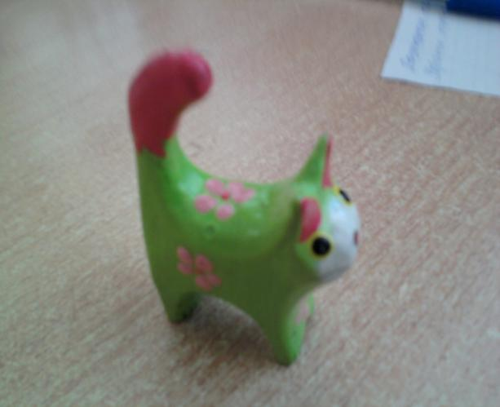

Глиняную, потому что такую игрушку можно будет долго хранить, и такая поделка будет долго радовать ваших мам. Сейчас мы с вами вылепим кошечку, а вечером после сна я предлагаю сделать вам для кошечки ромашку из бумаги. К сожалению, мы не можем обжечь игрушки в печи, как это делают настоящие мастера; но как только игрушки высохнут мы их с вами покроем белой гуашью и наши кошечки будут белоснежные. После чего их можно будет разукрасить. А сейчас мы с вами постараемся, чтобы ваши кошечки были такие же красивые.

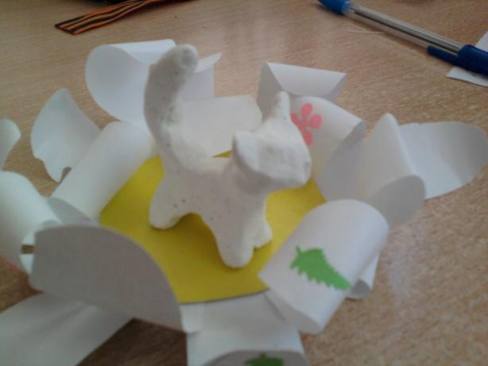

Вспомним с вами, что филимоновская игрушка лепится из целого куска способом вытягивания. Берём кусок пластилина побольше и придаём ему  яйцевидную или каплевидную форму,  то есть – один конец уже, а другой  намного массивнее.

Намечаем четыре ноги и начинаем вытягивать шею и хвост. Глину из туловища постепенно перегоняем в ноги хвост и шею которая сразу переходит в голову. На голове вытягиваем ушки.

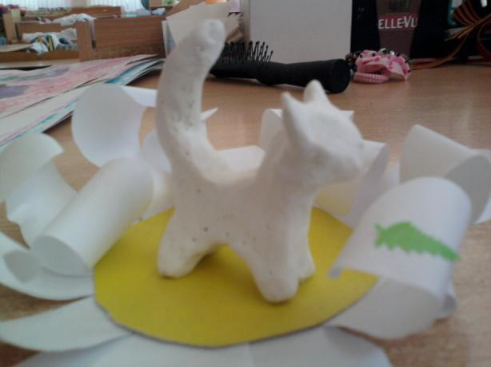

Воспитатель. Какие красивые у вас получились игрушки. Молодцы.

Филимоновская деревушка

Синий лес, холмы, косогор

Лепят там из глины игрушку

И расписывают до сих пор.

Да, из самой обычной глины

Появляются вдруг на свет

Зайцы, коники, павлины

И солдатиков войско цвет.

Давайте их поставим на подставочки. А когда игрушки высохнут мы их обязательно выбелим и распишем, чтобы они порадовали наших мам на празднике 8 марта.

ДЫМКОВСКАЯ ИГРУШКА

|  |  |
| --- | --- |
| Где зародился промысел? | Промысел зародился более 400 лет назад, в слободе Дымково, около г. Вятки.  Игрушку делали только женщины специально к празднику СВИСТУНЬИ, а затем он переродился в обычную ярмарку. |
| Материал. | Делали из красной глины, которую добывали на берегах Вятки реки.  Глину смешивали с речным песком, рубили лопатой, добавляли воду и месили её ногами. Затем скатывали глину в большие блины, заворачивали во влажную ткань и хранили её. |
| Способы, этапы изготовления. | Игрушку лепили по частям. Соединяли части с помощью жидкой глины, приглаживая неровности и шероховатости.  Затем игрушку сушили /от 2 до 20 дней/  Затем обжигали, остужали и белили мелом, смешанным с молоком. |
| Особенности строения. | Изначально делали только свистульки, затем стали делать отдельные фигурки людей и животных, а позднее стали появляться композиции. Игрушка, очень пропорциональная, похожа на настоящих людей. |
| Особенности рисунка и материалов. | Расписывали игрушку яркими красками, брали основные цвета (красный, жёлтый, синий, зелёный). Составляли различные узоры из кругов и точек, клетки и пятен, прямых и волнистых линий. Дымковская игрушка была очень нарядная, потому, что рядом был город, мастера могли видеть красочные фарфоровые статуэтки, которые привозили из-за границы. |
| Назначение игрушки  /в старину, в наше время/ | Делали игрушку разную, и уточек и свинок, барынь-водоносок, индюков.  Медведь - символизировал силу,  Баран – счастье,  Корова – достаток.  Играли дети только свистульками, другие фигурки покупали только для украшения избы. Их ставили на полки с посудой.  Сейчас дымковской игрушкой не играют. Она стала известным сувениром на весь мир. |

ФИЛИМОНОВСКАЯ ИГРУШКА

|  |  |
| --- | --- |
| Где зародился промысел? | В деревне Филимоново Тульской области возник гончарный промысел. Летом гончары работали в поле, а с осени до весны занимались изготовлением глиняной посуды. Мужчины лепили только посуду, игрушку лепили только женщины. |
| Материал. | Игрушку лепили из белой глины. Эта глина называлась «Синика». Эта глина имела слегка голубой цвет. Когда глину замешивают, мнут как тесто, то она становится почти чёрного цвета. |
| Способы, этапы изготовления. | Игрушку лепят из целого куска, вытягивая, при помощи пальцев.  Затем её обжигают. После обжига тёмно – серая глина становится белоснежной. Игрушку ни чем не покрывают, сразу расписывают. |
| Особенности строения. | Форма игрушки необычная. Шеи животных длинные, лошади похожи на жирафов. / т.к. глина очень жирная, её можно было сильно вытянуть/ Все персонажи имеют тонкую талию и длинную, с изящным изгибом шею, плавно переходящую в маленькую голову. У всех фигурок короткие ноги. |
| Особенности рисунка и материалов. | По началу игрушку расписывали цветными камушками, которые растирали до порошка и смешивали с водой. Затем игрушку стали расписывать красками. Наносили краску гусиным или куриным пером. При росписи используются цвета: малиновый, жёлтый, синий. Чтобы получить дополнительные два цвета, накладывают на жёлтый, синий и малиновый. И получают зелёный и оранжевый.  Филимоновские мастера изображали людей всегда улыбающимися. Все игрушки – свистульки. /даже у барынь под мышкой утка – свистулька/ Все, кроме петуха, павлина, индюка. Рисунок простой, чередование цветных полос. Животные расписываются различными полосами поперёк туловища и шеи. Орнамент наносился на юбке и рубашке людей.  Игрушка яркая, праздничная и добродушная. Её называют «МАЛЕНЬКОЙ РАДУГОЙ» |
| Назначение игрушки  /в старину, в наше время/ | Существует более 50 видов игрушки. Нет в живых ни одного старого мастера, но промысел не умер.  В середине июля в д.Филимоново собираются мастера народных промыслов на фестиваль «Поляна». |